Proiectarea Bazelor de Date

Aplicatie pentru gestiunea operațiunilor privind clienții unei bănci

Student: Șugar Andrei
Calculatoare anul al III-lea
Cadru didactic: prof. Văduva Bogdan

Cuprins
Scop 3
Domeniu 3
Problemă concretă 3
Utilitate practică 3
Obiective 3
Funcționalități 3
Operații 3
Utilizatori 4
Model Enditate-Relație 4
Tabele 4
clienti 4
persoane_juridice 4
persoane_fizice 5
users_app 5
contacte 6
metode_contacte 6
accounts 6
transactions_cold 6
transactions_hot 7
ledger_entries 7

Scop

Domeniu
Aplicația se adresează domeniului bancar, propunându-și să realizeze, la scară redusă, un prototip al unui sistem de gestiune a conturilor clienților unei instituții financiare. Scopul principal este înțelegerea și însușirea procedeelor și standardelor utilizate în acest tip de software, oferind totodată o perspectivă practică asupra modului în care funcționează un astfel de sistem.

Problemă concretă
În prezent, se estimează că în sistemele bancare există între 200 și 800 de miliarde de linii de cod scrise în COBOL, un limbaj considerat deja vechi, ceea ce înseamnă că, mai devreme sau mai târziu, acest cod va trebui rescris în limbaje de programare moderne. Din acest motiv, consider că înțelegerea modului în care funcționează baza de date a unui sistem financiar poate reprezenta o cunoștință extrem de valoroasă pentru viitor, iar acest proiect îmi oferă ocazia de a-mi construi această bază într-un mod aplicat.

Utilitate practică
Deși utilitatea acestui proiect poate părea la prima vedere limitată, ea este deosebit de valoroasă pentru mine din perspectivă personală: pe de o parte, mă provoacă să învăț lucruri noi, iar pe de altă parte, îmi formează o bază solidă de cunoștințe care, după finalizarea proiectului, îmi va rămâne ca fundament important pentru viitor și îmi va deschide posibilitatea de a ajunge la următorul nivel.

Obiective

Funcționalități
Funcționalitatea principală a aplicației constă în punerea la dispoziția clienților a operațiunilor bancare esențiale, precum depunerea de bani și transferul între conturi. Pe lângă acestea, aplicația va oferi și posibilitatea de a genera un extras de cont, astfel încât clienții să își poată urmări situația financiară cu ușurință și în orice moment.

Operații
Operațiile vor fi realizate cu ajutorul unui jurnal de tip log (ledger), menit să asigure consistența datelor și trasabilitatea fiecărei acțiuni. În perspectiva unei eventuale extinderi a aplicației, se are în vedere și implementarea unui sistem de snapshot-uri, care să contribuie la creșterea vitezei de acces la date.

Utilizatori
Aplicația va fi utilizată de mai multe tipuri de utilizatori, de la clienți până la administratori, iar pentru fiecare categorie se va aplica principiul minimei permisiuni posibile (least privilege), astfel încât fiecare utilizator să aibă acces doar la resursele strict necesare rolului său.

Model Enditate-Relație
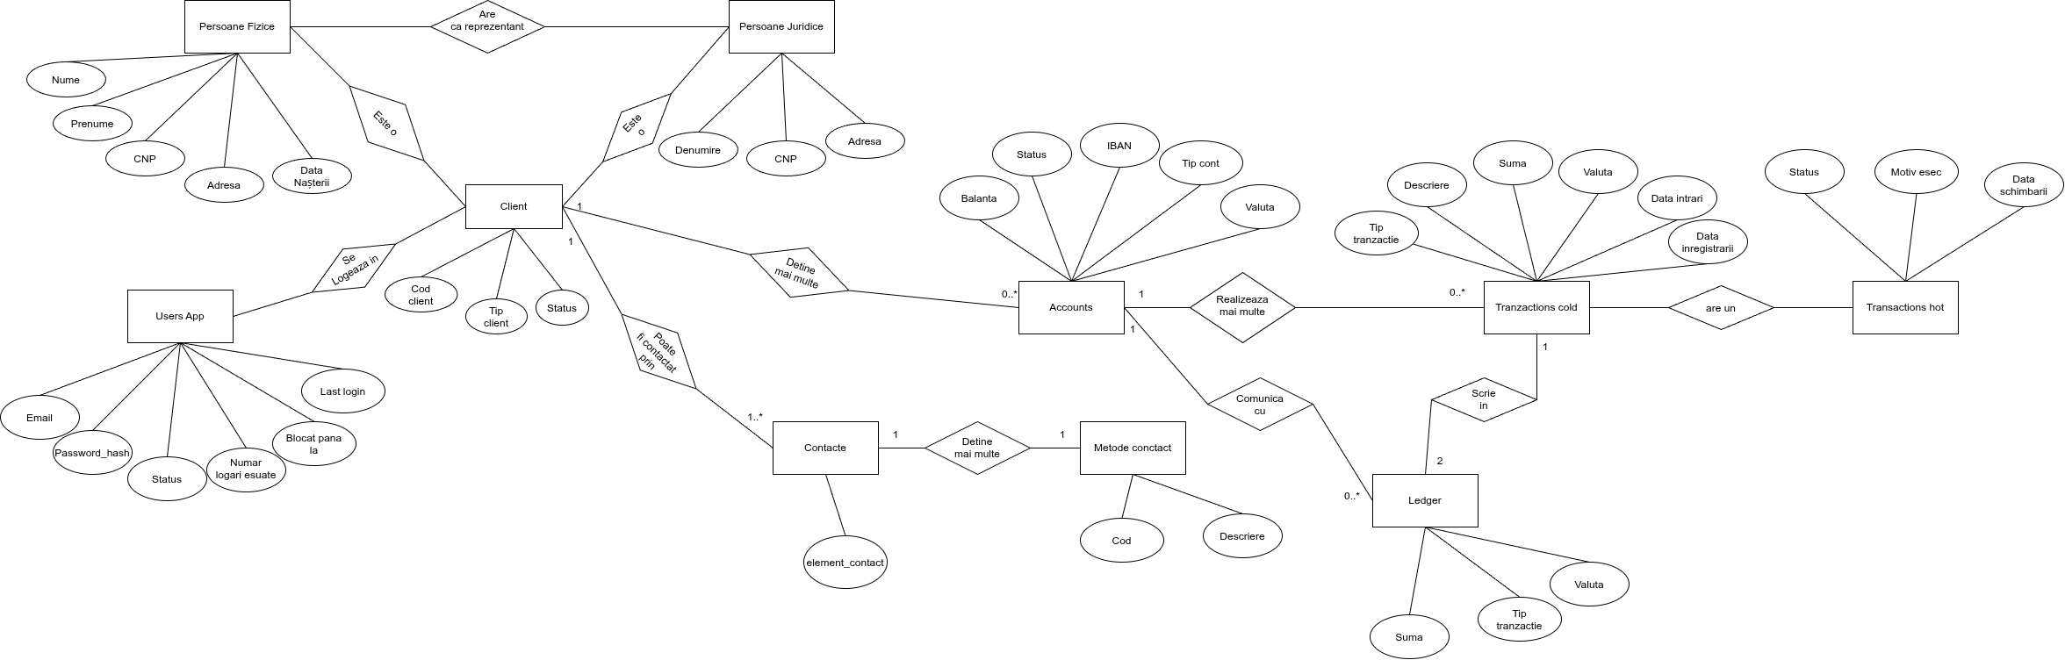

Tabele

clienti
- id (id-ul tabelei care se autoincrementează)
- client_code (codul fiecărui client unic pentru fiecare)
- tip_client (ce tip de client e juridic/fizic)
- persoana_fizica_id (id-ul persoanei fizice din tabela persoane_fizice dacă clientul e persoana fizică, dacă nu e NULL)
- persoana_juridica_id (id-ul persoanei fizice din tabela persoane_juridice dacă clientul e persoana juridică, dacă nu e NULL)
- status (cum e acel client Activ/Inactiv)
- created_at (data la care a fost înregistrat clientul)
- updated_at (data la care a fost updatat clientul ultima dată)

persoane_juridice
- id (id-ul tabelei care se autoincrementează)
- denumire (denumirea caracteristica acestui client juridic)
- cui (numar de identificare unic a acestiu client juridic)
- adresa
- reprezentant_id (id-ul persoanei fizice care e reprezentantul principal)
- created_at (data la care a fost înregistrat clientul)
- updated_at (data la care a fost updatat clientul ultima dată)

persoane_fizice
- id (id-ul tabelei care se autoincrementează)
- nume (numele persoanei)
- prenume (prenumele acelei persoane) (in viitor poate voi face o structura one to many ca sa pot cauta rapid după orice prenume)
- cnp (cod numeric personal)
- adresa
- data_nasterii (ziua de naștere a clientului) (în viitor poate vom face bonusuri de ziua clientului)
- created_at (data la care a fost înregistrat clientul)
- updated_at (data la care a fost updatat clientul ultima dată)

users_app
- id (id-ul tabelei care se autoincrementează)
- client_id (id-ul din tabela client ca foreing key legatura 1 la 1 (un client o aplicatie) )
- email (emailul care îl folosesc să se logeze)
- password_hash (hashul parolei (din aplicatie trimitem hashul să fie stocat nu parola))
- status (Activ/inactiv (in caz că a renunțat la aplicație))
- last_login_at (ultima dată când clientul s-a logat) (poate fi folosit în viitor pentru a putea sa observi când să facen snapshot (daca nu s-a logat de mult nu e nevoie asa de des))
- failed_login_count (caz în care tabela hashul nu e bun incrementăm numărul și în caz de erori multiple luăm măsuri anti-evaziune)
- locked_until (în caz de erori multiple blocăm aplicația un timp pentru a limita numărul de parole încercate)
- created_at (data la care a fost înregistrat contul)
- updated_at (data la care a fost updatat contul ultima dată)

contacte
- id (id-ul tabelei care se autoincrementează)
- client_id (foreign key pentru tabela client pentru a avea o relatie one-to-many client-contacte)
- metoda_contact_id (foreign key pentru tabela metode_contact)
- element_contact (are valori ca TEL/FAX/EMAIL etc.)
- created_at (data la care am adăugat această metodă de contact)

metode_contacte
- id (id-ul tabelei care se autoincrementează)
- cod (locul unde ținem numărul de telefon/ adresa email, etc. depinzând de metoda de contact)
- descriere (pote clientul e foarte ocupat și are cerințe în ce interval să îl sunăm, această tabelă ne oferă posibilitatea unei scurte descrieri a acestei metode de contact și cum dorește clientul să fie contactat)

accounts
- id (id-ul tabelei care se autoincrementează)
- iban (ibanul acelui cont)
- client_id (foreign key la tabela clienti)
- account_type (tipul contului Economi/debit, etc.)
- currency (tipul valutei transferate)
- balance (balanta care e aratata in aplicatie si se calculeaza dinamic cu fiecare tranzactie fiind suma ce o văd oamenii în aplicație însă în caz de audit folosim ledgerul si snapshoturile)
- status (Activ/Inactiv) (în caz de trade înregistrat la un cont inactiv putem rifica un flag pentru audit deoarece ar trebui sa fie imposibil)
- opend_at (data la care a fost deschis contul)
- closed_at (data la care contul a fost închis, dacă nu NULL)

transactions_cold
(partea din tranzacție ce nu se modifica)
- id (id-ul tabelei care se autoincrementează)
- transaction__ref (codul unic al tranzactiei care e de forma “BANK-TRF-20261015-0001-000042” unde prima parte e codul bancii, a doua tipul tranzactiei (în exemplul nostru transfer) a 3-a e data, a patra e codul nodului, iar a 5-a e numarul tranzactiei din acea zi pe acel nod)
- transaction_type (tipul transatiei)
- amount (suma)
- currency (valuta)
- source_account_id (id-ul contului sursa)
- target_account_id (id-ul contului destinație)
- description (descriere tranzacție)
- entry_date (data la care clientul a initializat tranzactia)
- value_date (data la care tranzactia a fost stocata in baza noastra de date)
- idempotency_key (cheie de deduplicare, folosită pentru a nu procesa 2 tranzactii în caz ca persoana a apasat de 2 ori e buton)

transactions_hot
(partea din tranzacție ce se modifica)
- transaction_id (id-ul tranzactiei)
- status (Aprobat/Anulat/Pending, ect.)
- failure_reason (modivul anularii in caz de anulare daca nu NULL)
- updated_at (cand a fost updatat)

ledger_entries
(tabelă append only!!!)
- id (id-ul tabelei care se autoincrementează)
- transaction_id (id-ul tranzactiei)
- account_id (id-ul contului)
- amount (suma transferata/primta)
- entry_type (tipul tranzactiei)
- valuta (valuta)
- created_at (data la care a fost inregistrata tranzactia in ledger)

